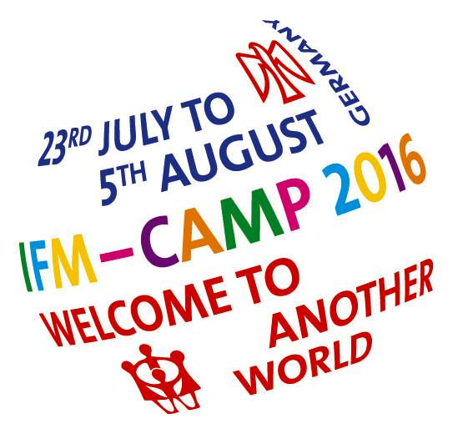
IFM-SEI Camp 2016 in Reinwarzhofen

Unsere Forderungen für eine andere Welt

Unter dem Motto “Welcome to another world” veranstalten die SJD – Die Falken ein Zeltlager der Internationalen Falken Bewegung – der Sozialistischen Bildungsinternationale (International Falcon Movement-Socialist Educational International, IFM-SEI) in Reinwarzhofen.

Vom 23. Juli bis zum 5. August treffen sich 2500 Kinder und Jugendliche aus 30 Ländern auf dem Willy-Brandt Zeltlagerplatz, um zusammen zu leben, zu lernen, Spaß zu haben, sich eine Meinung zu bilden und gemeinsam eine andere Welt aufzubauen.
Alle Delegationen sind Teil der IFM-SEI, einer internationalen sozialistischen Kinder- und Jugendbewegung, die für soziale Gerechtigkeit, Gleichheit, Solidarität, Kinderrechte und eine Welt ohne Kapitalismus kämpft.

Auf dem Zeltlager haben die Kinder und Jugendliche in zahlreichen Workshops politische Forderungen entwickelt zu unseren Kernthemen Gleichheit und Sozialismus, Antifaschismus und Antirassismus, LGBTIQ-, Frauen- und Kinderrechte, Kooperation und Frieden.

Unsere Forderungen lauten:
- Wir fordern eine Welt, in der niemand in Angst leben muss und in der Solidarität, Freundschaft und blauer Himmel höher gehalten werden als Profit und Gewalt.
- Wir fordern gleiche Bezahlung für Frauen sowie das generelle Ende patriarchaler Herrschaft.
- Wir fordern die Regierungen auf, Gewalt gegen Frauen zu verhindern und zu bekämpfen.
- Wir fordern, dass Rassismus in unserer Gesellschaft nicht länger akzeptiert wird.
- Wir fordern gleiche Menschenrechte für LGBTIQ-Personen.
- Wir fordern eine Welt, die die Mitbestimmung von Kindern, jungen Menschen und Minderheiten bei Entscheidungsprozessen in Familien, Schulen, Gemeinden und allen Teilen der Gesellschaft anerkennt und unterstützt.
- Wir fordern offene Grenzen ohne Visumsrestriktionen, so dass jedes Kind an internationalen Aktivitäten teilnehmen kann, um voneinander zu lernen und Solidarität zu erleben.
- Wir fordern friedliches Aufwachsen in einer gesunden Umgebung für alle Kinder, egal welcher Herkunft und welchen Hintergrundes.
- Wir fordern, dass Kinder und junge Menschen, die in Konflikten und Kriegen leben müssen, nicht vergessen werden, egal wie weit dieser Konflikt von uns entfernt zu sein scheint.
- Wir fordern, dass Sinti und Roma leben können, wo sie wollen, ohne Diskriminierung, Rassismus und Armut ausgesetzt zu werden.
- Wir fordern ein Ende der rassistischen Asylpolitik und geschlossenen Grenzen. Alle Flüchtlinge müssen willkommen geheißen und ihre fundamentalen Menschenrechte respektiert werden.
- Wir fordern eine Welt ohne Kapitalismus, sondern mit Gleichheit und sozialer Gerechtigkeit für alle Menschen.

Als Bildungs- und Erziehungsorganisation wollen wir eine neue Welt durch Diskutieren, Spielen und solidarischem Zusammenleben von Menschen aus verschiedenen Ländern aufbauen. Zusammen kämpfen wir für Sozialismus und erziehen zu sozialem Wandel.

